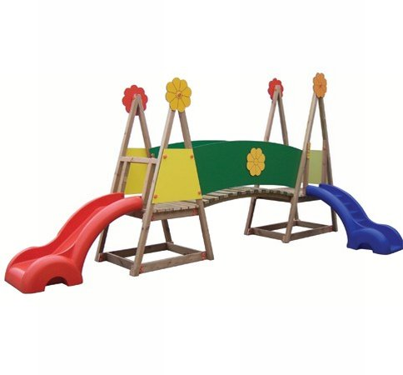
Descrizione:
Piramidina Bis 7x7, adatta a bambini dai 2 ai 12 anni,
composta da: 1 scala a gradini in polipropilene,
1piramide alta con piano di calpestio e pannelli di
contenimento in HPL in diversi colori, 1 piramide
bassa, un ponte curvo con pannelli di contenimento in
HPL e uno scivolo in polipropilene. Tutti i nostri legni
sono realizzati in pino nordico con impregnazione
ecologica a pressione che permette una protezione
ottimale e duratura del legno all'esterno.
Area d'ingombro: 672x249 cm
Area di sicurezza: 46,75 mq
Altezza pedana scivolo: 90 cm
QUESTA STRUTTURA NON RICHIEDE L'UTILIZZO DI
PAVIMENTAZIONE ANTITRAUMA SE INSTALLATA SU
PRATO. I colori delle attrezzature rappresentati nelle
immagini sono da considerarsi puramente indicativi.
Categoria: Castelli nido per esterni
Tipi di scuola: materna
Codice: EP0224X
